Kūno judesiai muzikos klausymui
Dalykas: muzika
Tikslai: klausantis muzikos imituoti ją kūno judesiais; palaikyti vaikų kūrybiškumą kuriant naujus kūno kalbos judesius; skatinant teigiamas emocijas pamokoje, mokyti vaikus atsipalaidavimo būdų.
Priemonės: muzikos įrašai, kūno kalbos judesių kortelės, media.
Aprašymas: vaikai klausosi muzikos, mokytoja rodo lentoje paveikslėlius, mokiniai imituoja rodomus judesius juos pagal pateiktą muziką. Vaikai bando kurti imitacijas patys.
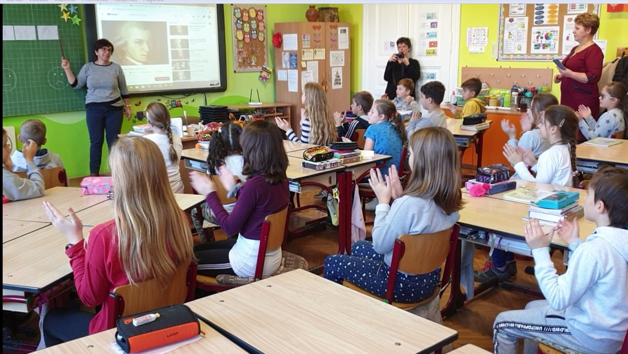
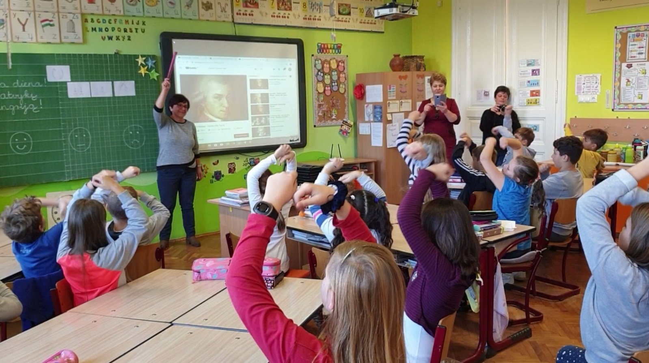
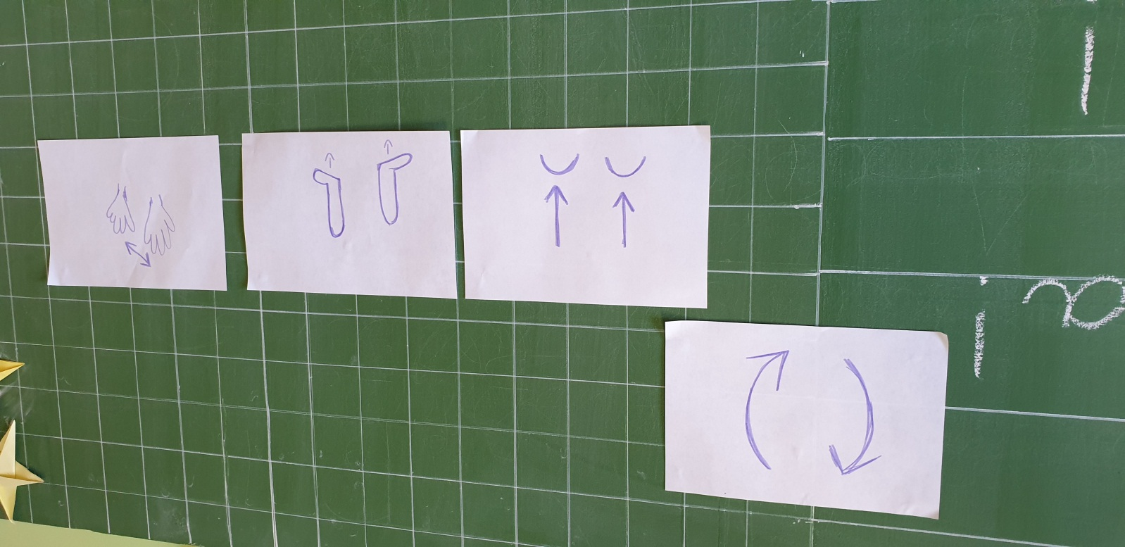
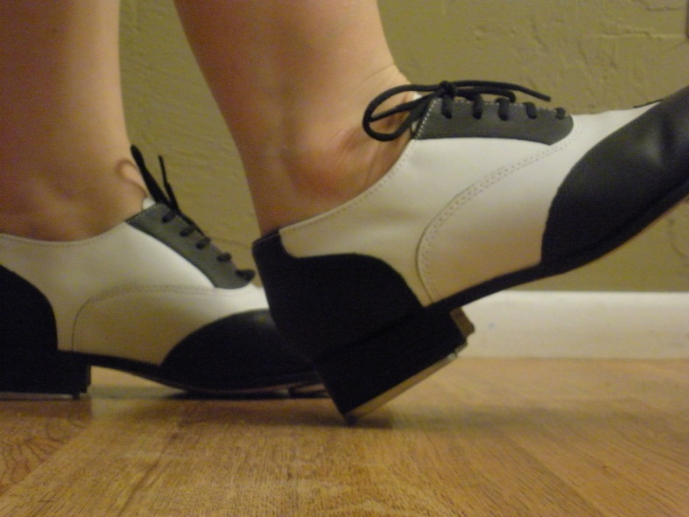  Patrepsėk | 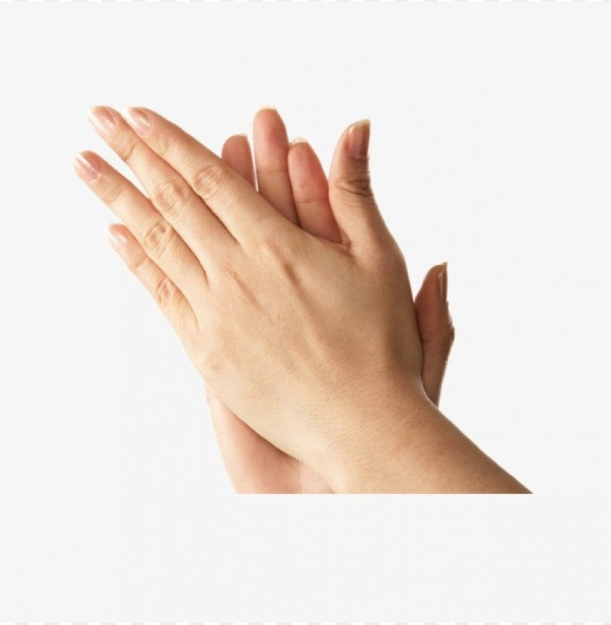  Plok
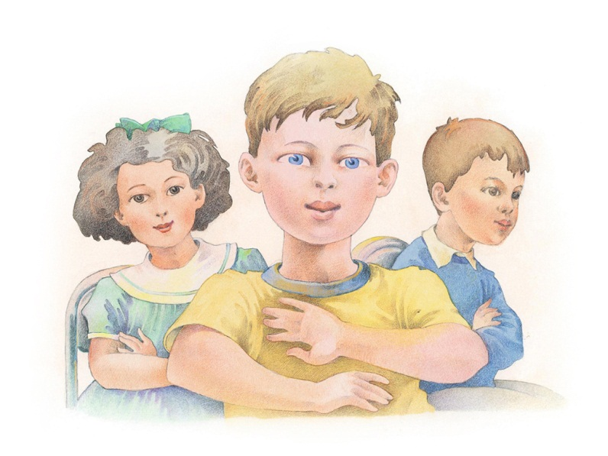  Suk „malūną“ | 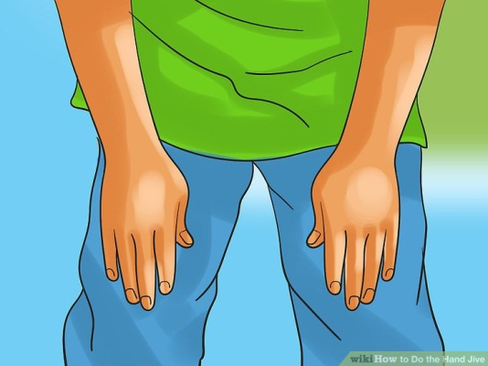  Plok per kelius
Pradinių kl. mokytoja metodininkė D.Dovydavičiūtė, Labūnavos pagr. mokykla

